Installationsanleitung
Schritt 1: Öffnen Sie bitte in Ihrem Web-Browser die URL https://my.avira.com/de/auth/login und loggen sich in Ihr Avira-Kundenkonto ein, falls Sie bereits eines haben, oder registrieren sich neu.
..
(Die folgenden Bilder dienen als Beispiel. Insofern zeigen diese nicht unbedingt das von Ihnen erworbene Produkt, welches jedoch zu keiner Änderung des Verfahrensablaufes führt. Ferner können wir leider keinerlei Haftung übernehmen.)

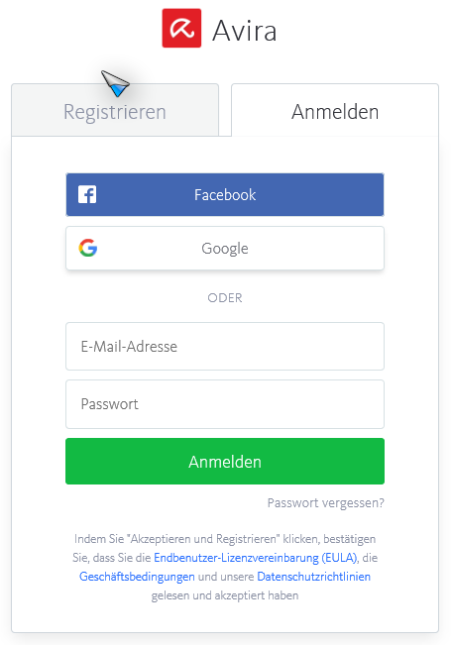

Schritt 2: Nach der erfolgreichen Anmeldung wählen Sie links in den Kategorien „Abos“.
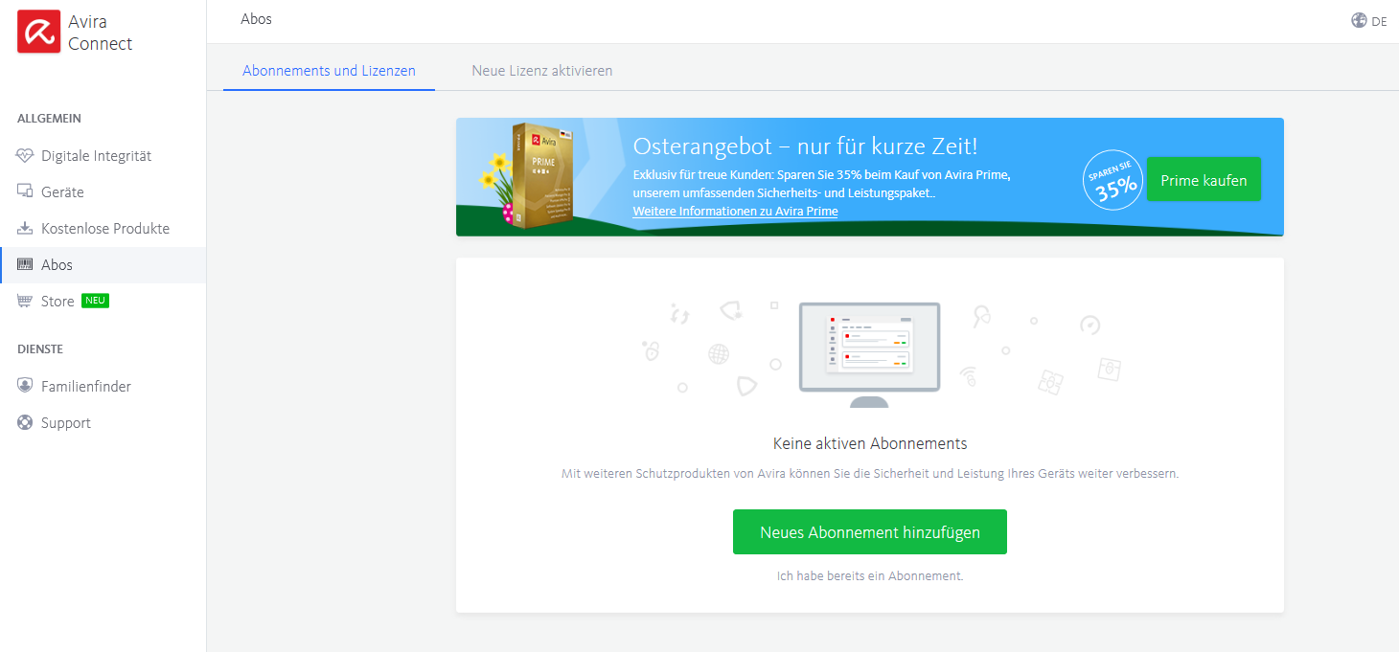

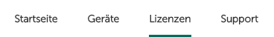

Schritt 3: Klicken Sie nun auf den Reiter „Neue Lizenz aktivieren“.
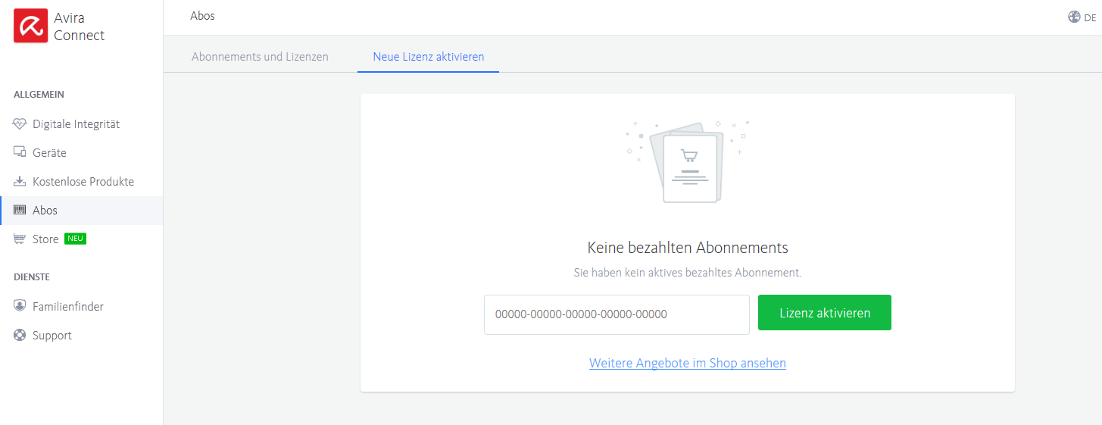

Schritt 4: Fügen Sie Ihre Lizenz ein und bestätigen Sie den Button „Lizenz aktivieren“.

Schritt 5: Ihre Software wird Ihnen im Reiter „Abonnements und Lizenzen“ aufgelistet. Zur Installation der Software drücken Sie auf den Button „Installieren“ und folgen den Anweisungen. (Bitte beachten Sie, dass Sie eventuell bereits installierte/andere Sicherheitslösungen zunächst deinstallieren müssen. Dies führt häufig zu Schwierigkeiten bei der Aktivierung und Installation.)
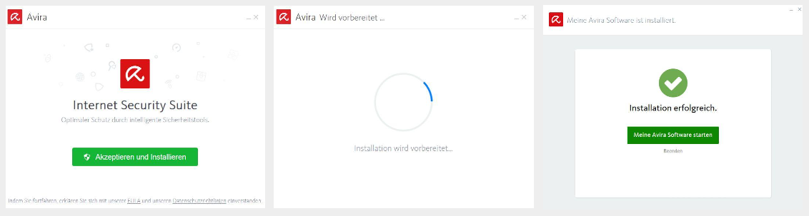

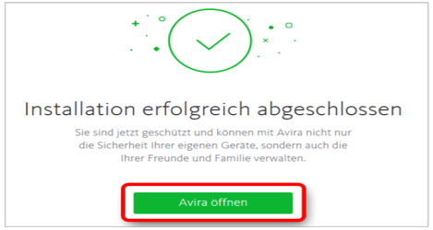
Schritt 6: Ihr Abonnement wurde aktiviert.

Ihr Rechner ist nun geschützt.
softw@reGO

Vielen Dank für die Nutzung von Avira.

Sollten Fragen oder Probleme bei der Installation und/oder Aktivierung auftreten, wenden Sie sich bitte an den kostenlosen Support von Avira:

Melden Sie sich unter https://www.avira.com/de/support-phonesupport-for-consumer für eine telefonische Lösung an oder nutzen Sie die Hilfeseite auf https://www.avira.com/de/support.

Haben Sie Verbesserungsvorschläge oder sollte etwas nicht zu Ihrer Zufriedenheit gewesen sein, sprechen oder schreiben Sie uns gerne unter den unten aufgeführten Kontaktmöglichkeiten an.

Falls Ihnen diese Bestellung gefallen hat, würden wir uns über eine positive Bewertung sehr freuen! .
Mit freundlichen Grüßen
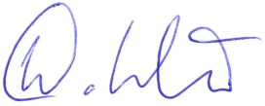

Wilhelm Mendel
- Geschäftsführer -

